Trabajemos con una parábola horizontal como la que te mostramos en la figura, cuyo vértice está en :
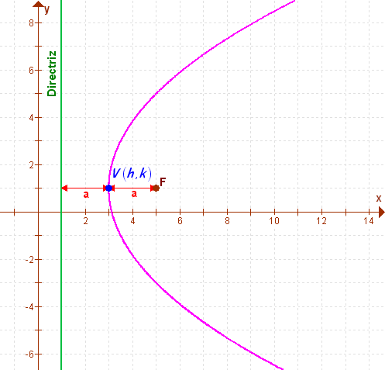

Si conocemos las coordenadas del vértice y tenemos el valor de a, estarás de acuerdo en que podemos obtener las coordenadas del foco. ¿Cómo? Observa que para llegar del vértice al foco en sentido horizontal nos desplazamos una distancia a, es decir, la abscisa del foco se obtiene sumando . En cuanto a las ordenadas, puedes ver que vértice y foco tienen la misma, es decir, k. Por tanto, el foco se encuentra en . Obtengamos ahora la ecuación de la directriz: si pasara por el foco, su ecuación sería x=h, ¿verdad? Pero como está desplazada hacia la izquierda una distancia a, entonces su ecuación es x=h-a. Así que ahora tenemos lo siguiente:
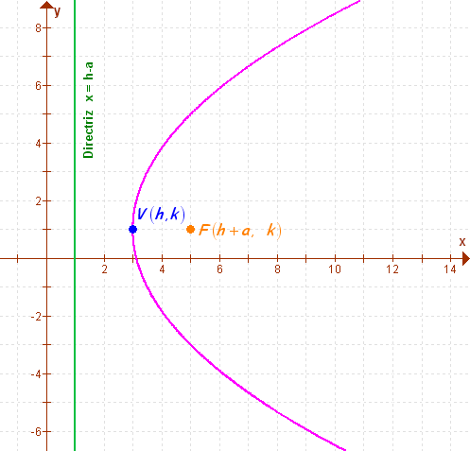
En nuestra definición necesitamos las coordenadas de P y F y la ecuación de la directriz, y ya las tenemos:
Vértice:
Foco:
Directriz:

Calculemos entonces la distancia :

Por otra parte, para la distancia entre la directriz y P podemos usar la fórmula de la distancia entre un punto y una recta , ¿recuerdas? La ecuación de la directriz es , por lo que (coeficiente del término x), (coeficiente del término y) y (términos independientes). Del punto tenemos que y . Por tanto:
Ya podemos regresar entonces a nuestra expresión y sustituir:
Hagamos un poco de álgebra. Primero elevaremos al cuadrado ambos lados de la ecuación:
Ahora quitemos paréntesis del lado izquierdo:
Vamos a agrupar algunos paréntesis así:
Ello nos servirá para desarrollar como si tuviéramos binomios al cuadrado:
Como hay términos iguales en ambos lados de la ecuación, los anulamos y tenemos:
Reunimos los términos con x en un lado de la ecuación y los términos con y en el otro lado:
Y aquí tenemos la ecuación ordinaria de una parábola horizontal:
¿y la ecuación para una parábola vertical?

